

**Düzce Üniversitesi**

**Akçakoca Meslek Yüksekokulu**

**Bilgisayar Programcılığı Bölümü**

**Staj Raporu**

**Teslim eden:**

**İsim-Soy isim : Melike Miray Bayram**

**Numara : 201502024**

**Kuruluşun İsmi ve Yeri : Pia Bilişim Hizmetleri A.Ş**

**İstanbul, Türkiye**

**Staj Tarihleri :** **01.07.2022 – 12.08.2022**

**Ağustos 2022**

İÇİNDEKİLER

1. GİRİŞ……………………………………….……….………3

2.Şirket Hakkında Bilgi……………………….….…...……............3

1. Projenin ve Yapılacak olan İşin Tanımı…….……………………....4
2. Proje ve Yapılan İş….…..………………………………………...………...4

4.1-Şekiller ………………………………………………..…….4

4.2-Şekiller …..……………………………………………………….5

4.3-Şekiller ………………………………………….……….6

4.4-Şekiller …………………………………….……..…….7

5-Sonuç……… ……..…………………………………………………………………..5

6-Kaynakça………………………………………………………………………………...…6

**1.GİRİŞ**

Staj yaptığım şirket 2009’dan beri Telekom sektöründe hizmet ve ürün sağlayan eylemdeki insanlar. Staj süresince tercih ettiğim ön uç geliştiricisi alanında Mentor’ümün yönlendirmesiyle eğitimler aldım ve bu eğitimleri pekiştirmeye yönelik ufak çaplı tasarım denemeleri yaptım, daha sonra başka bir stajyerin back end’ ini yazdığı projenin front end kısmını benim tasarlamamı istedikleri projeyi oluşturdum.

1. ŞİRKET HAKKINDA BİLGİ

Şirketin adı PiA’dır. 100’den fazla geliştiricisi ve uzmanıyla, Telco operatörlerine BSS dijitalleştirme yolculuklarında yardımcı oluyorlar. End2end Telekom BSS ( Şarj, Faturalama, CRM, Sipariş Yönetimi, Ürün Kataloğu, Müşteri Hizmetleri vb.) konusundaki geniş deneyimleri ile BSS/OSS Dönüşüm Projeleri için Danışmanlık, Geliştirme, Entegrasyon ve Program Yönetim Hizmetleri vermektedir.

2009 yılında kurulan şirketin ilk projeleri, bu alanda 20 yılı aşkın deneyime sahip kurucuları sayesinde ağırlıklı olarak Faturalandırma ve Şarj alanında olmuş. O zamandan beri PiA, dünya çapında milyonlarca aboneye sahip Tier-1 ve Tier-2 hizmet sağlayıcıları için anahtar teslimi yazılım çözümleri, karmaşık sistem entegrasyon projeleri ve yönetilen hizmetler sağlamış; Türkiye, Orta Doğu, Afrika ve Kuzey Amerika’da.

Şirkette çalışmış olduğum süre içerisinde benimle birlikte 7’den fazla stajyer vardı. Şirkette birden fazla Bilgisayar mühendisi, Mekatronik mühendisi ve Yazılım Mühendisi vardı. Ofisin sağ tarafı front end ve back end developelar için ayrılmıştı ve herkes kendi Laptop’u ile çalışıyordu ve masalarda ikinci ekran kullanmak istenler için monitör ve klavye ekipmanı bulunuyordu, sol tarafta ise çoğunlukla test ekibi çalışıyordu. FE ve BE çalışanları genellikle hibrit modelinde çalışıyorlardı, donanımsal ve çalışma ortamı açısında esnek ve teşvik edici bir şirket.

1. PROJENİN VE YAPILACAK OLAN İŞİN TANIMI

Staj süresince Front end alanın da kendimi geliştirebilmek için Html5, CSS, Bootstrap, HTTP Request, API ve Javascript eğitimi aldım. Javascript kullanarak Mentor’ümün belirttiği isteklere göre siteyi tasarladım. Daha önceden back endi Java ile yazılmış projenin ön yüzünü belirtilen isteklere göre tasarlayıp back end ile bağlantı kurdum.

Cars in Action projesi ürün satışı yapılan bir web sitesi Javascript, Java dilleri ve PostgreSQL, VS Code programlarını kullanarak yazılmıştır.

1. PROJE VE YAPILAN İŞ

Cars in Action projesi araç satış sitesi olarak düşünülebilir. Mentor’ümün belirtmiş olduğu istekler doğrultusunda javascript ve html5 ile hazırlamış olduğum web sitesinin özellikleri şu şekildedir:

Sepete ekle kısmına tıklandığında ürünleri sepete ekleyip, ürün adedi artırılıp azaltılabilir ve ara toplam hesaplanır tüm ürünler silinebilir veya sadece seçilen bir ürün silinebilir, sepetteki ürünler sepetim butonundan görüntülenebilir. Favorilerim sepete ekle kısmı ile aynı şekilde tasarlanmıştır. Tüm ürünlerde arama yapabilmemizi sağlayan bir arama çubuğu vardır. İşaretlenecek checkboxlar anlık olarak ürünler sayfasını yenileyerek ilgili filtreyi uyguluyor ve 1’den fazla checkbox seçilirse ilgili iki filtrede ürünlerin bulunduğu sayfada gösterilir. İndirim oranları yüzdelik olarak uygulanıyor, eski fiyat üstü çizili yeni fiyat onun yanında daha belirgin bir renk ile gösteriliyor. Sırala kısmında ise checkbox ile seçilerek uygulanan filtreleme sonucu gelen ürünlerde fiyat azalan-artan ölçütü uygulanıyor. Bu işlemleri gerçekleştirdikten sonra DB’im boş olduğu için Swagger API kullanarak sunucuya product save isteği gönderip DB’ ye bu istekleri işledim.

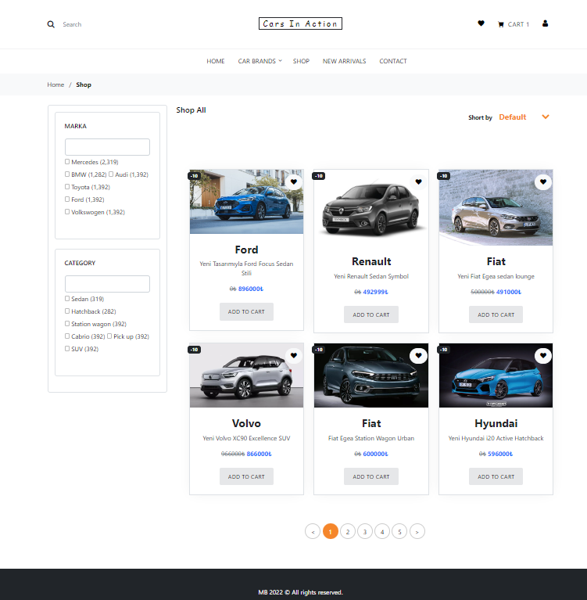

**Şekil 4.1** Back end ile bağlantı kurulup ürünler mağaza sayfasına bastırılmıştır.

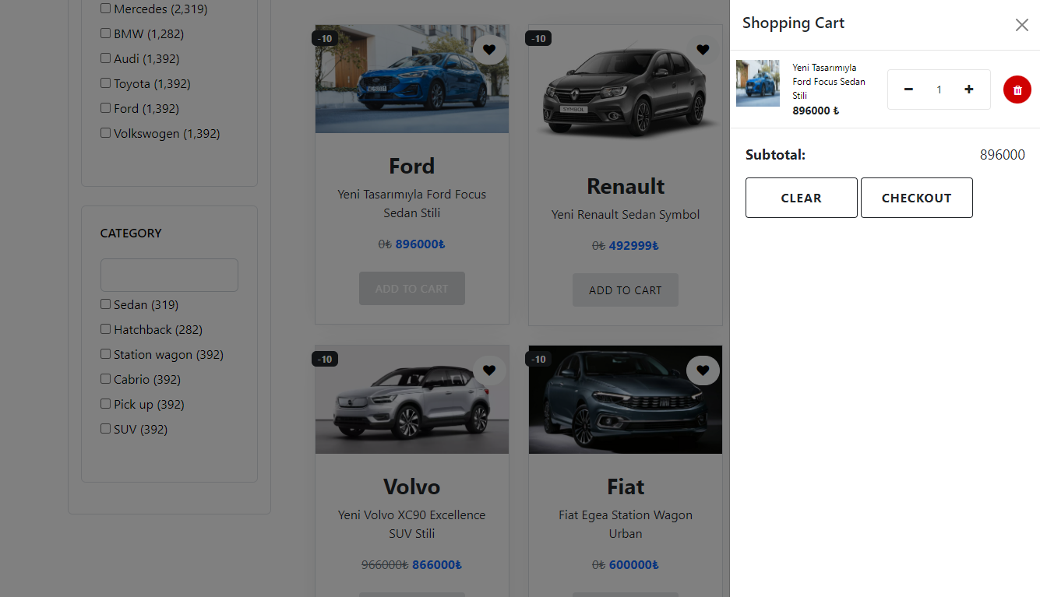

**Şekil 4.2**  Ürünlerin alışveriş sepetine eklenmiş görüntüsü.

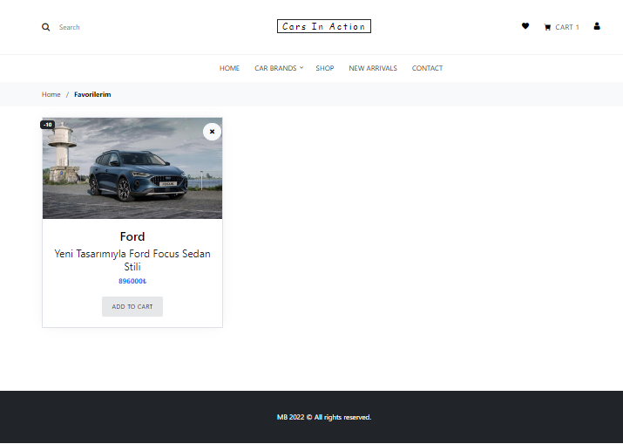

**Şekil 4.3** Favorilerime ekle butonuna tıklandığında favori ürünün görüntüsü

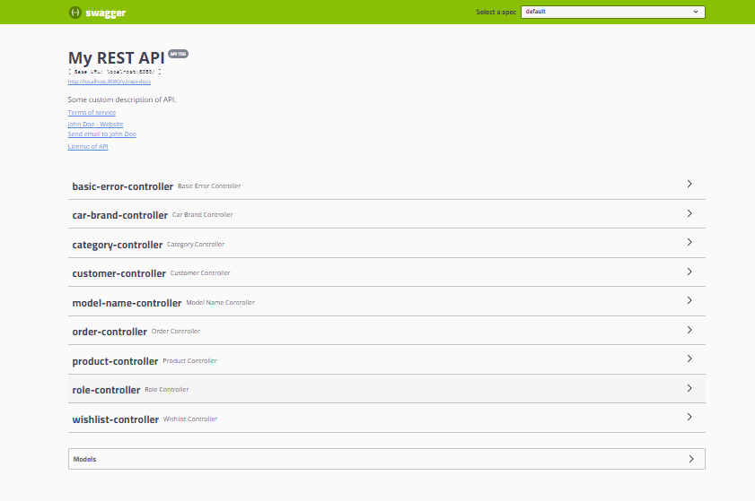

**Şekil 4.4** Http request isteklerini sunucuya işlediğim API

5.SONUÇ

Front end’ in üç temel yapıtaşından biri olan javascript, web geliştiricilerinin etkileşimli, dinamik web sayfaları oluşturmak için kullandığı hafif programlama dilidir. Kullanıcı taraflı ve sunucu taraflı çalışabilir. Javascript’e ilk temelimi Cars in Action projesi ile atmış oldum ve javascript’in dipsiz bir kuyu olduğunu düşünüyorum. Staj süresince yapmış ve öğrenmeye çalıştığım proje denemelerinde aldığım hataları en iyi nasıl araştıracağımı, soru sormaktan çekinmemem gerektiğini, pratik yapmanın ne kadar önemli olduğunu ve yazılım şirketinde çalışmanın nasıl bir deneyim olduğunu anlamış oldum.

**6.KAYNAKLAR**

1. <https://developer.mozilla.org/en-US/docs/Web/JavaScript>
2. <https://stackoverflow.com/>
3. <https://www.w3schools.com/js/default.asp>
4. <https://www.vanillajavascriptprojects.com/>